

***2***

***0***

***2***

***0***

**数字电路与逻辑设计**

**课程实验报告**

**多功能电子钟系统**

|  |  |
| --- | --- |
| 姓 名： | 李田田 |
| 学 号： | U201814670 |
| 班 级： | CS1806 |
| 专 业： | 计算机科学与技术 |
| 完成日期： | 5.31 |

**实验五：多功能电子钟系统设计**

**1. 实验名称**

多功能电子钟系统设计。

**2. 实验目的**

采用传统电路的设计方法，对给定的要求进行逻辑电路的设计，并利用工具软件logisim的虚拟仿真来验证本设计是否达到要求。

通过以上实验的设计、仿真、验证3个训练过程使同学们掌握小型电路系统的设计、仿真、调试方法以及电路模块封装的方法。

**3. 实验所用设备**

Logisim2.7.1软件1套，微型计算机1台。

**4．课时**

课内8个课时，课外8个课时。

**5．实验内容**

设计场景：多功能数字钟是一种用数字显示秒、分、时的计时装置，其基本功能如下：

（1）显示时、分、秒；

（2）可以切换24小时制或12小时制（上午和下午）；

（3）整点报时，整点前10秒开始，整点时结束；

（4）单独对“时、分”计时校准，分钟值校准时不影响小时值；

（5）闹钟，到设定时间提醒10秒。

**使用Logisim软件对你设计电子钟电路进行虚拟仿真验证，具体要求如下：**

（采用Logisim软件提供的“时钟频率”为8hz的信号源。）

**（1）具有校准计数值的六十进制计数器电路**

采用实验二所设计的“四位二进制可逆计数器”这个“私有”元件和相应元器件，设计一个具有对计数值进行校准的六十进制计数器，并进行封装，该计数器封装图如图5.1所示。

具体要求：

1. 封装后的电路输入：一个累加计数脉冲输入端**CPU、**一个累减计数脉冲输入端**CPD、**清零输入信号**Clr、**一个计数值校准输入控制信号**Adj；**
2. 封装后的电路输出为输出八个计数器状态输出值**Q1D Q1C Q1B Q1A****Q0D Q0C Q0B Q0A**（测试电路中要接16进制数字显示器）**，**进位输出信号；
3. 当**Adj**=1时，可以通过**CPU**、**CPD**，对计数值进行加、减调整来设置当前时间，递减的时候不需要循环，回到0即可，递增的时候需要可以循环；
4. 当Adj=0，通过输入脉冲CPU计数器累加计数，每当累计满60产生一个进位输出信号；
5. Clr为1时，计数器清零；
6. 计数器的输出为两位8421码；
7. 封装后做出测试电路，测试电路要外接16进制显示器，CPU、CPD接按钮。

**Q1D Q1C Q1B Q1A  Q0D Q0C Q0B Q0A**

**CPU**

**Adj 校准功能的六十进制计数器**

**CPD  Clr**

图 5.1 调整计数值的60进制计数器

**（2）具有校准计数值的十二进制计数器或二十四进制的计数器电路**

采用（1）设计的六十进制计数器和相应元器件，设计一个具有对计数值进行校准的十二进制计数器或二十四进制的计数器，并进行封装，该计数器封装图如图 5.2所示。

**Q1D Q1C Q1B Q1A  Q0D Q0C Q0B Q0A**

**CPU**

**Adj 校准功能的十二进制计数器或二十四进制计数器 Set**

**CPD  Clr**

图 5.2 调整计数值的十二进制或二十四进制计数器

具体要求：

1. 封装后的电路输入：一个累加计数脉冲输入端**CPU、**一个累减计数脉冲输入端**CPD、**清零输入信号**Clr、**一个计数值校准输入控制信号**Adj、**12小时计时或24小时计时控制信号**Set**；
2. 封装后的电路输出为输出八个计数器状态输出值**Q1D Q1C Q1B Q1A****Q0D Q0C Q0B Q0A**（测试电路中要接16进制数字显示器）**，**进位输出信号；
3. 当**Adj=1**时，可以通过**CPU**、**CPD**，对计数值进行加、减调整来设置当前时间；递减的时候不需要循环，回到0即可，递增的时候需要可以循环；
4. 当**Adj=0**，通过输入脉冲**CPU**计数器累加计数，每当累计满12或24（根据计数制）产生一个进位输出信号；
5. Clr为1时，计数器清零；
6. 当Set=0，12小时计时；当Set=1时，24小时计时；
7. 计数器的输出为两位8421码；
8. 封装后做出测试电路，测试电路要接16进制显示器，CPU、CPD接按钮。

**（3）显示“上午”、“下午”的电路**

设计一个采用“Led点阵”显示器和相应元器件以“上”和“下”的形式表示电子钟的“上午”和“下午”的电路，并封装，文字显示如图 5.3所示。封装图如图 5.4所示，测试电路如图 5.5所示。

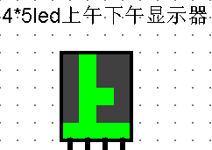 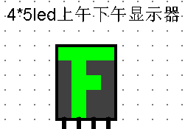

图 5.3 led点阵显示器

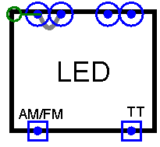 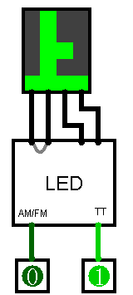

图 5.4 led点阵封装图 图 5.5 led点阵测试图

具体要求：

1. 封装后的电路输入为：一个上下午显示控制信号**AM/FM、**计时控制**TT**；
2. 封装后的电路输出为4个五位的数据，用以接4*5Led（4列⨯5行）显示器；
3. AM/FM=0，显示“上”； AM/FM=1，显示“下”；
4. TT=0时，24小时计时，此时“上、下午”显示屏全灭；TT=1时，12小时计时，此时根据具体时间显示“上”或“下”；
5. 封装时Led显示屏不封装在内；
6. 封装后做出测试电路，外接Led显示屏。

**（4）电子钟整点报时电路**

设计一个10秒的整点报时电路，并进行封装，该电路在整点前10秒（59分50秒）被触发，发出报时信息（用Led灯的亮灭来表示），报时10秒结束。

**（5）秒计时脉冲产生电路**

按要求以Logisim软件的8hz信号作为电路震荡源，设计一个输出为1hz的脉冲信号电路，并封装，逻辑符号如图 5.6所示，它成为秒计数器的计数脉冲信号。

图 5.6 秒计时脉冲产生电路

**8hz 秒计时脉冲产生电路 1hz**

**（6）闹钟（选做）**

设计定时起闹（闹钟）电路，并封装。

具体要求：

1. 可设置闹钟起闹时间，具体到小时和分钟，在测试电路中要用16进制数字显示器显示；
2. 在设定的起闹时间，闹钟开始响铃，十秒后结束；
3. 闹铃用Led灯的亮灭表示；
4. 有控制端可以启用或关闭闹钟。

**（7）多功能数字钟电路**

充分利用（1）~（6）设计的“私”有元件和相应元器件，设计满足多功能电子钟“设计场景”要求的电路，并封装，封装图如图 5-7所示，测试图如图 5.8所示。

1. 输入信号有“**Set**”、“**CPU**、**CPD**”、“**Adj0**、**Adj1**”、“**Clr**”、“**8hz**信号”；输出信号为“小时”、“分”、“秒”对应的6个8421码、“闹钟”和“整点”输出信号以及控制“上、下午”显示的信号；
2. “**Set**”为“小时计数器”输入信号，当**Set=1**时，计数器为二十四进制计数器，**Set=0**为低电平时为十二进制计数器；十二进制和二十四进制转换时时间需对应；
3. “**CPU、CPD**”为计数器计数值进行手动加、减调整的输入脉冲信号；
4. “**Adj0**”为计数器计数值进行校准的输入控制信号，**Adj0=0**，表示不调整时钟；**Adj0=1**，表示调整时钟，在调整时钟时，不产生任何进位信息（秒不向分进位，分不向小时进位）；
5. “**Adj1**”为计数器计数值进行校准的选择输入控制信号，A**dj1=0**，表示调整小时；**Adj1=1**，表示调整分钟；
6. “**Clr**”为计数器的清除信号，同时对小时、分、秒清零；
7. “**8hz**信号”为电子钟脉冲输入信号；
8. 输出的时间小时、分和秒分别为6个8421码；
9. “Led点阵”显示器分别对应“上、下午”输出信号；
10. 两个“发光二极管（Led灯）”分别对应“闹钟”，“整点”输出信号。
11. 如果选做闹钟，“**Alarm**”为输入的时间设定提醒值（闹钟值）；
12. 封装后做出测试电路，测试电路中小时、分和秒要接16进制显示器，**CPU、CPD**接按钮，CP接时钟源，闹钟和定点报时接Led灯，Led显示接Led显示屏，其余接输入引脚。

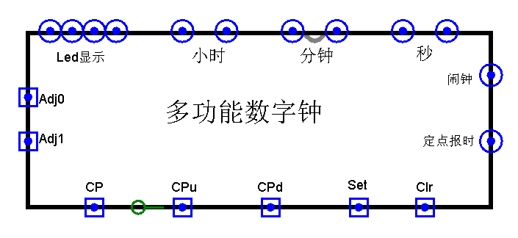

图 5.7电子钟的“输入、输出检查要求”

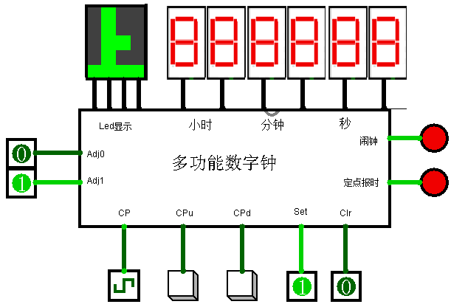

图 5.8电子钟的测试电路

**6. 实验方案设计**

1. **具有校准计数值的六十进制计数器电路**

在四位二进制可逆计数器的基础上加入进位和借位端。进位端满十进1，借位端为0借1，若四位二进制为0，则cpd不再有效。~LD变为置9端。

将两个四位二进制可逆计数器连接，加法时个位满十进1并清零，十位满六进1并清零；减法时个位为0，产生借位，此时如果十位不为0则十位CPD产生一个脉冲，十位减1，个位置9。

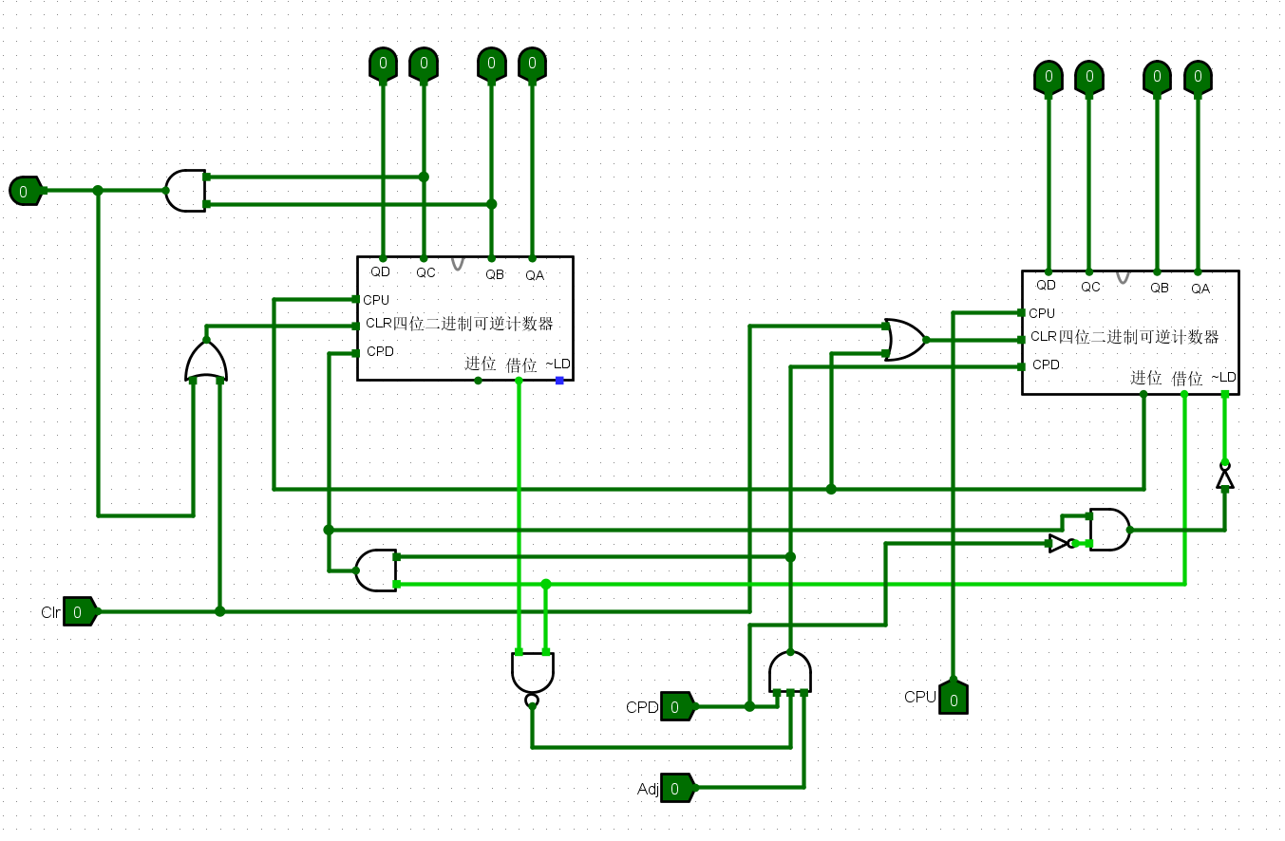

图5-1 具有校准计数值的六十进制计数器电路

1. **具有校准计数值的十二进制计数器或二十四进制的计数器电路**

将其中一个四位二进制可逆计数器进行改造，~LD为0预置时，根据置1端接入的电平判断是置1还是置9；为1则置9，为0则置1。当从十位借位时，置9端生效，高位减一；当十位和个位为13时，产生清零信号，置1端发挥作用。

因为要进行二十四进制和十二进制的转换，所以将结果输出前需要根据set判断是否需要转换成二十四进制；转换时一开始直接加了0x12，后来发现当下午八点和九点时的二十四进制转换不正确，于是加入了一个另外一个转换判断短路，电路名为转换1。如果当输出为上午12点，则二十四进制输出为0。

十二进制时不能出现零点，且默认为上午十二点，因此在满十三和满二十四时产生清零，满十一且CPU作用时和满二十四时产生进位。

注意：加一、清零、置1的先后顺序，这对电路会产生很大的影响。

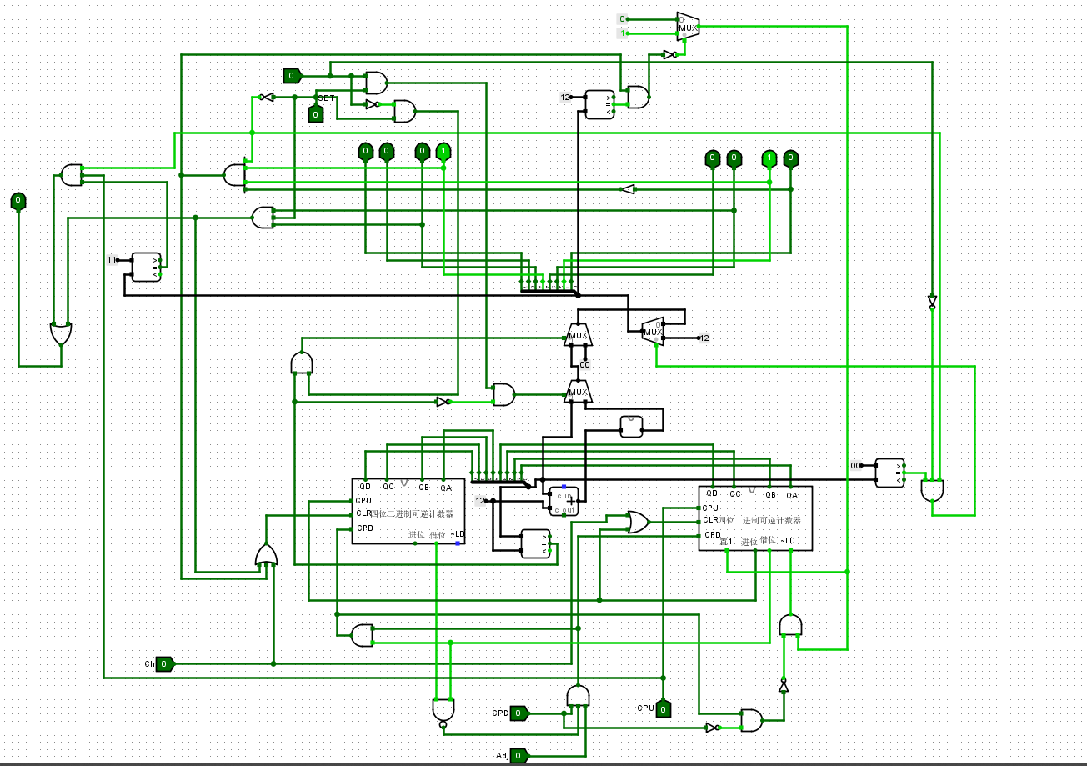

图5-2 具有校准计数值的十二进制计数器或二十四进制的计数器电路

1. **显示“上午”、“下午”的电路**

TT为1时，上下午显示电路可以显示，否则为0。TT为1，AM/EM为0 时选择上午即0x0207f89;AM/FM为1时显示下午，即0X8103fc8。使用两个多路选择器完成功能，数据位宽为28。

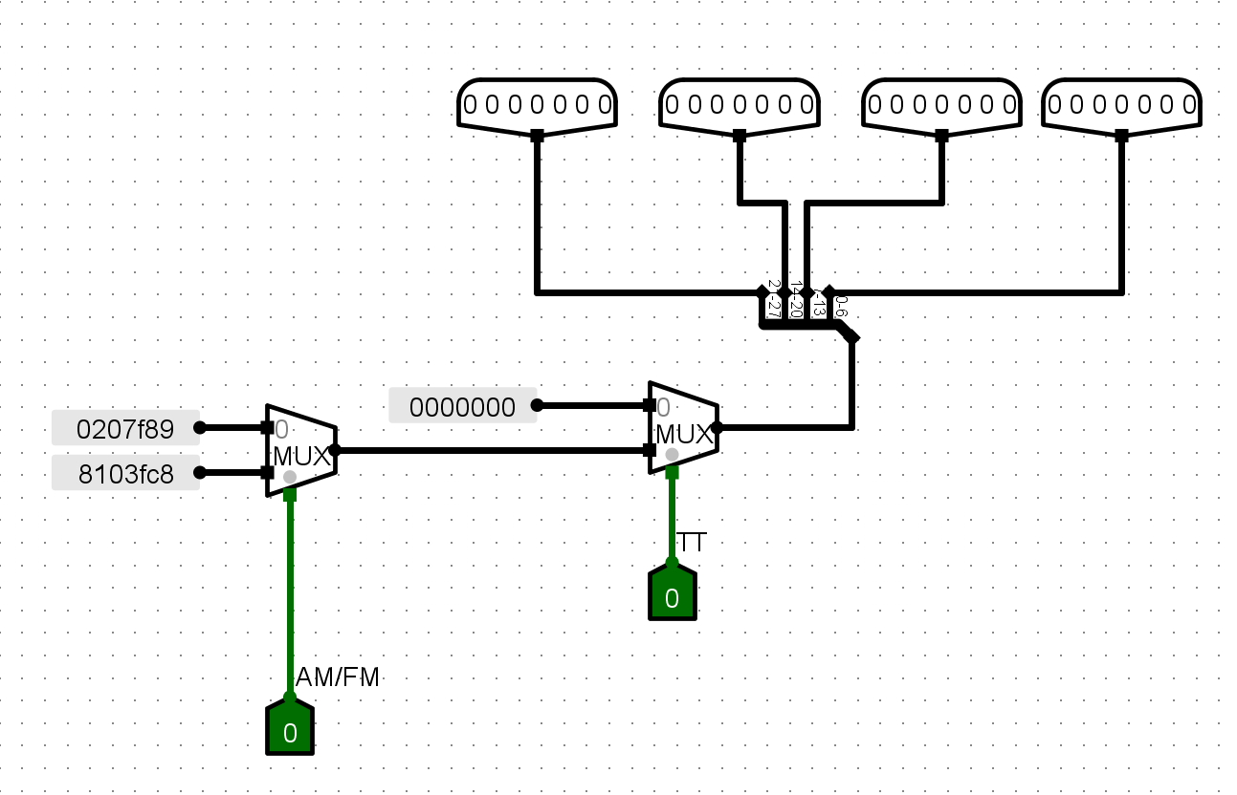

图5-3 显示上下午的电路

1. **电子钟整点报时电路**

用十二进制或二十四进制计数器和六十进制计数器的封装器件完成时分秒的计时，按照接口的功能将它们连接。在59分50秒时开始报时，整点时结束报时。因此只需要将分秒相与进行判断，其中秒只需要判断十位是否为五。

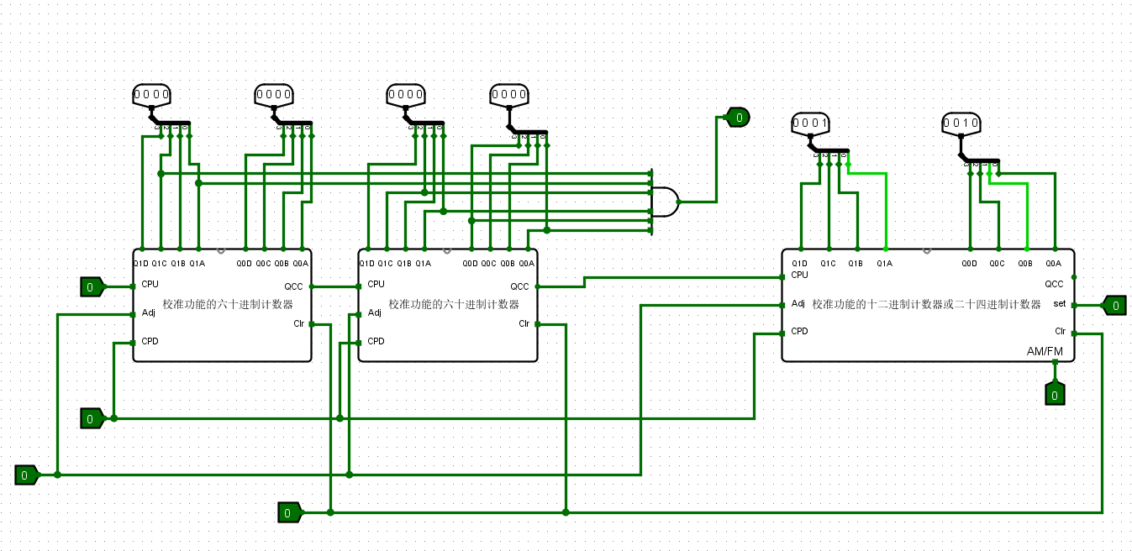

图5-4 电子钟整点报时电路

1. **秒计时脉冲产生电路**

将8HZ的频率转换成1HZ的频率，只需要将二进制可逆计数器改成八进制计数器，即最高位QD为1时清零。

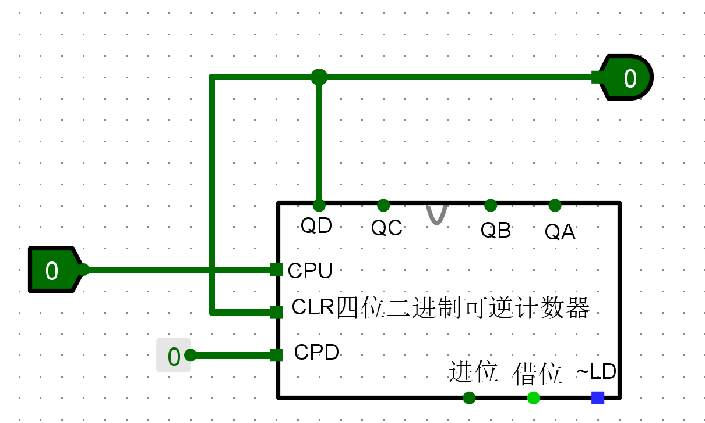

图5-5 秒计时脉冲产生电路

1. **闹钟（选做）**

当adj为1时可以设置闹钟定时的时和分。因为闹钟设定的时和分需要用十六进制显示器将其显示出来，所以整个电路需要再加一个时分秒。

根据要求，当时分和电子钟一样时，闹钟开始响，十秒后即当秒变为10时结束。判断用分离器将时分的各个位结合起来，用比较器对其进行比较即可，相等则输出高电平。

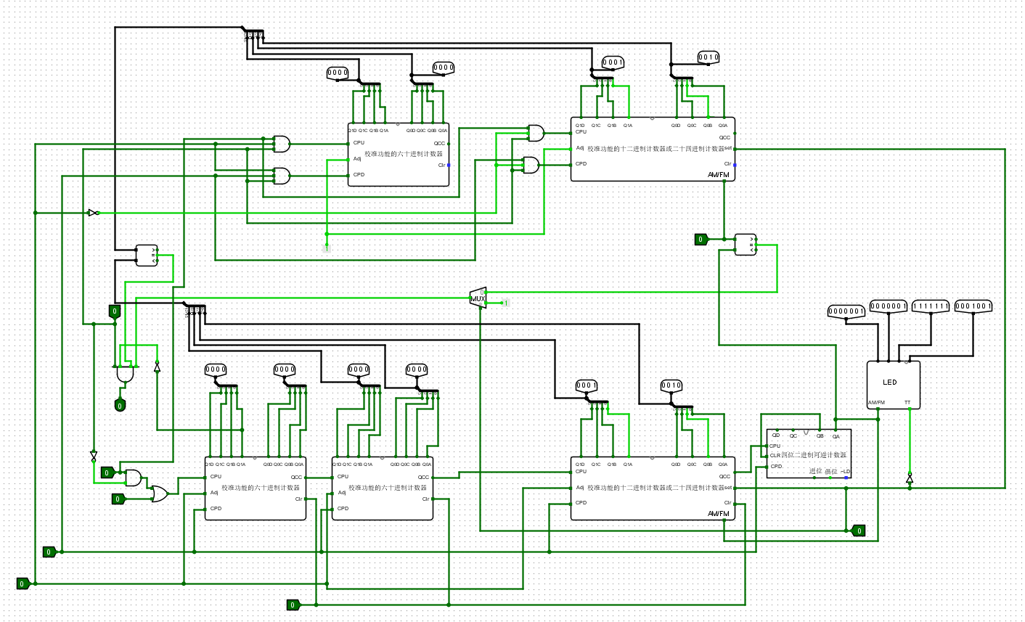

图5-6 闹钟电路

1. **多功能数字钟电路**

通过（1）-（6）已完成的器件和电路将各个功能组合起来。

特别之处在因为手动调整时分设定时要求不进位，所以进位时需要采用多路选择器根据ADJ0和ADJ1来判断是否进位。其余连接与前六个连接和使用相同。

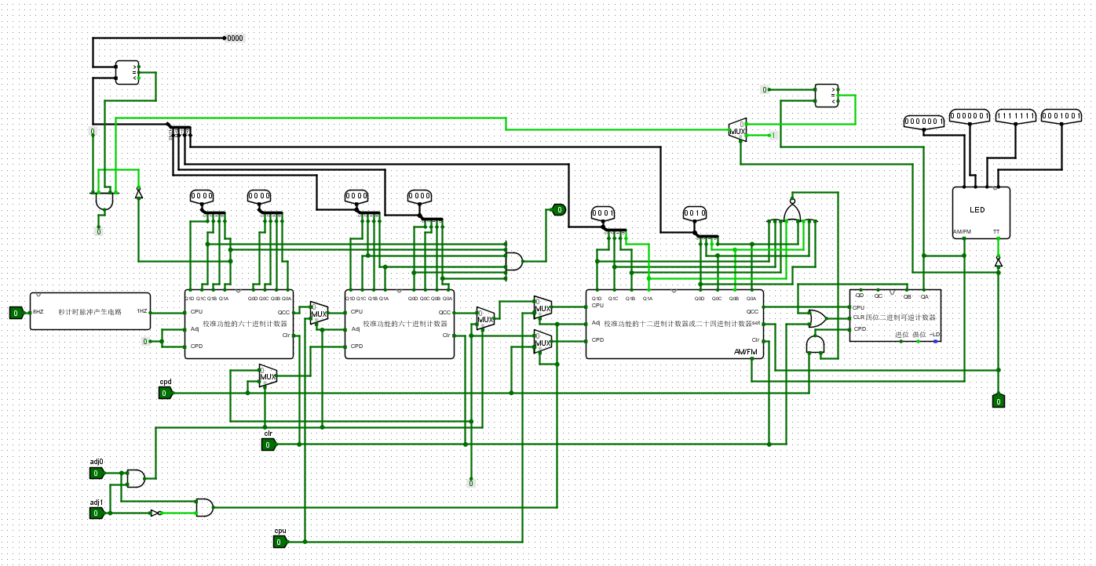

图5-7 多功能数字钟电路

**7. 实验结果记录**

1. **具有校准计数值的六十进制计数器电路测试**

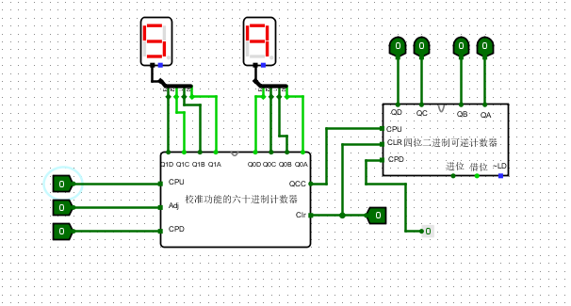

图5-8 具有校准计数值的六十进制计数器电路测试

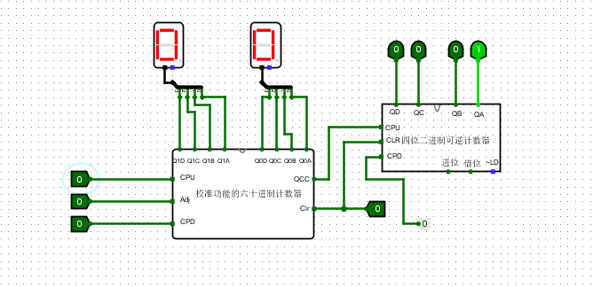

图5-9 具有校准计数值的六十进制计数器电路测试

1. **具有校准计数值的十二进制计数器或二十四进制的计数器电路测试**

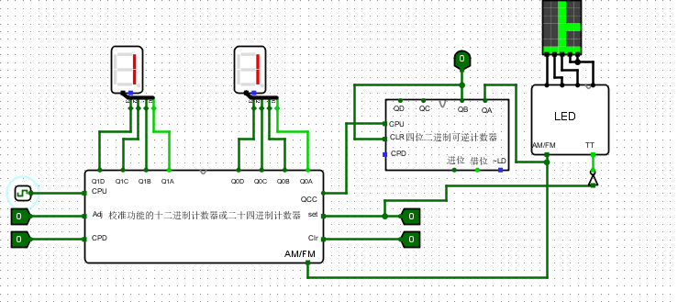

图5-10 具有校准计数值的十二进制计数器或二十四进制的计数器电路测试

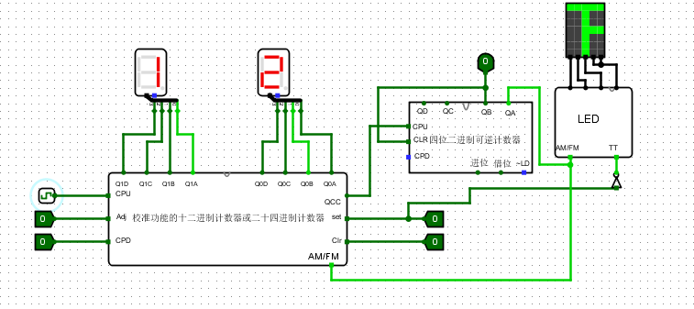

图5-11 具有校准计数值的十二进制计数器或二十四进制的计数器电路测试

1. **显示“上午”、“下午”的电路测试**

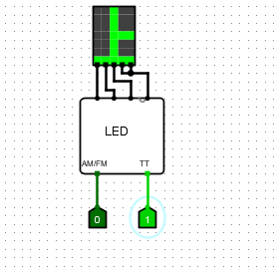

图5-12 上午测试

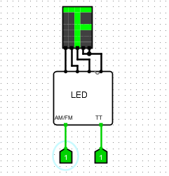

图5-13 下午测试

1. **电子钟整点报时电路测试**

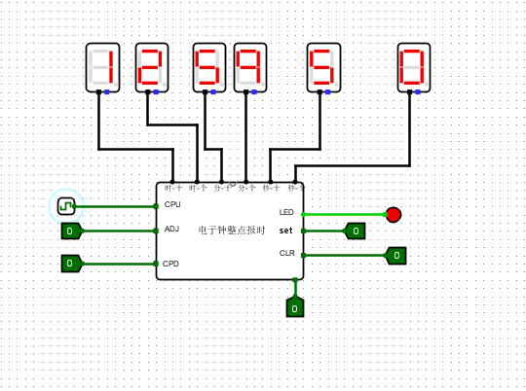

图5-14 整点59分50秒开始报时

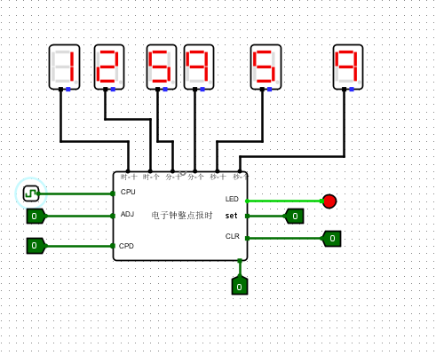

图5-15 报时持续十秒

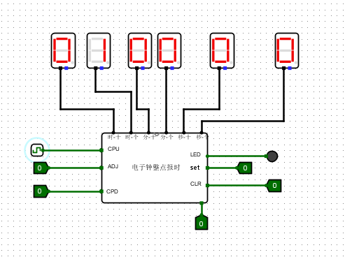

图5-16 报时结束

1. **闹钟（选做）测试**

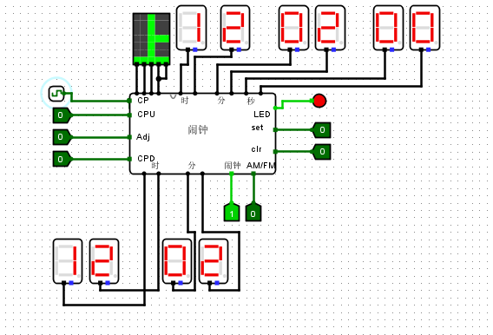

图5-17 闹钟开始响铃

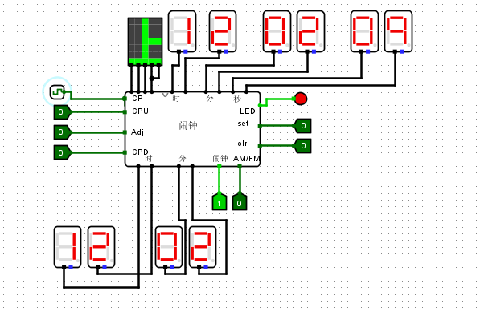

图5-18 闹钟持续十秒

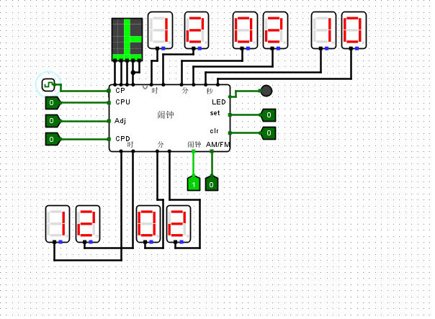

图5-19 闹钟结束响铃

1. **多功能数字钟电路测试**

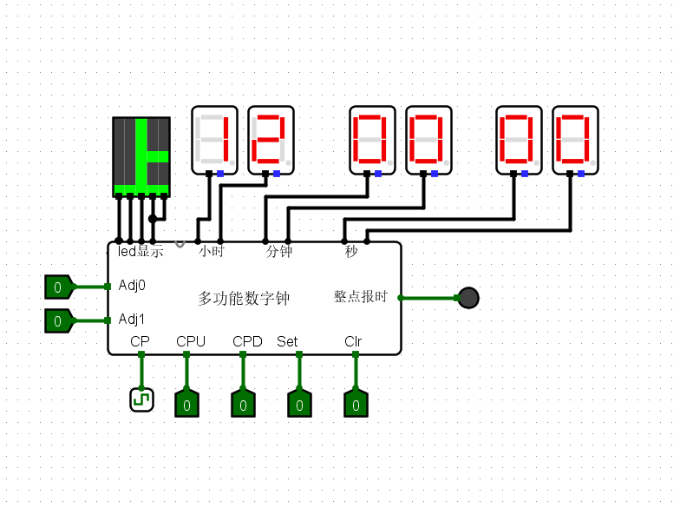

图5-20 十二进制默认时间

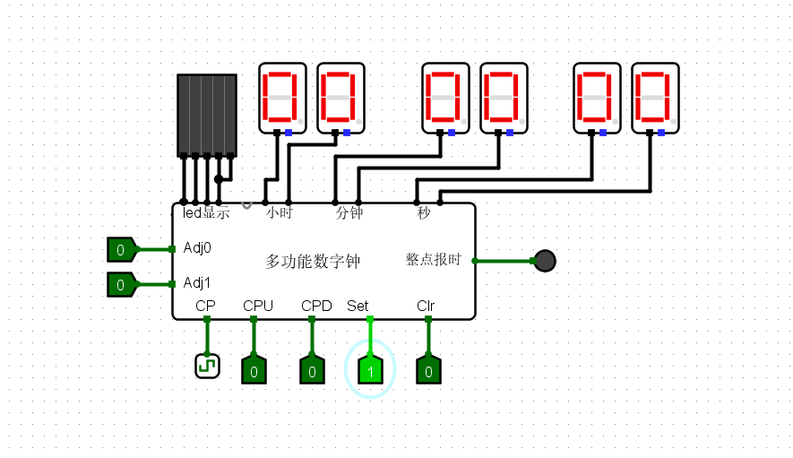

图5-21 二十四进制默认时间

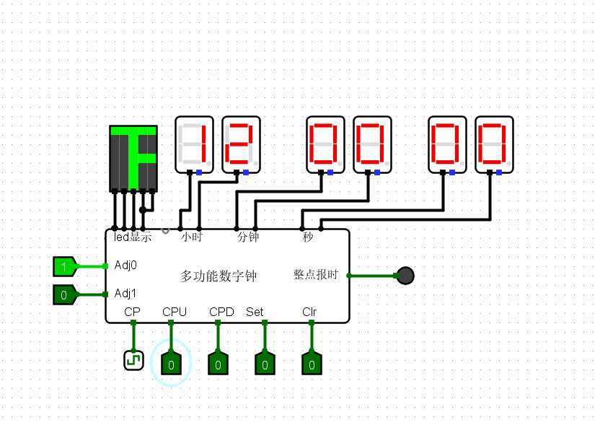

图5-22 十二进制中午十二点

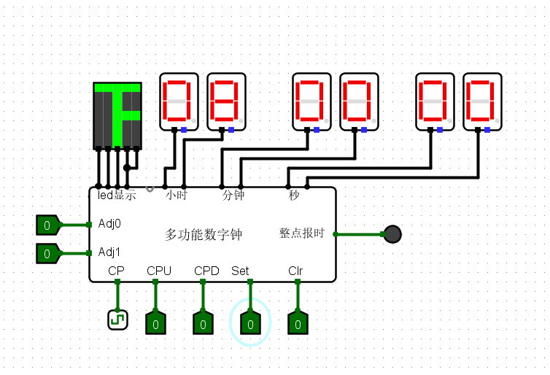

图5-23 十二进制下午八点

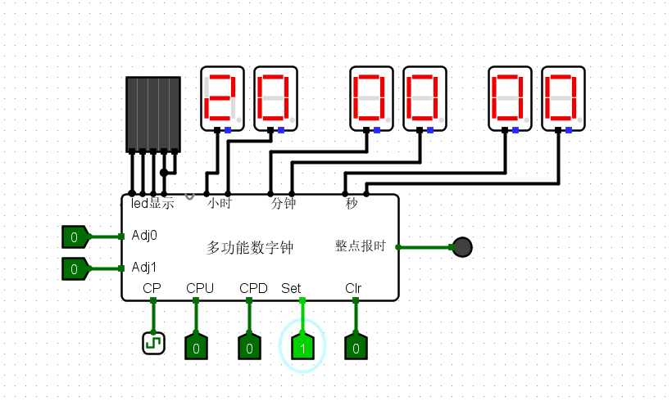

图5-24 二十四进制下午八点

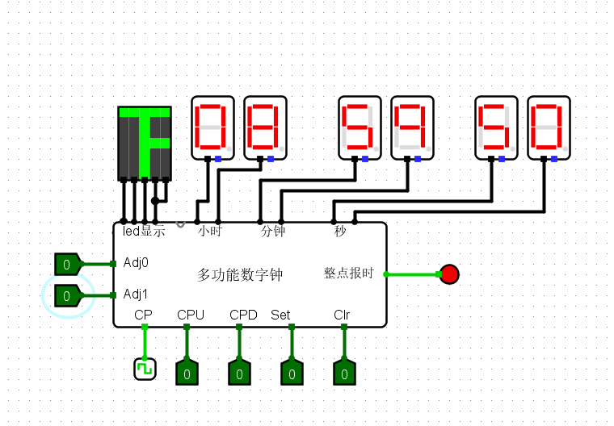

图5-25 下午九点整点报时

**8. 实验后的思考**

（1）实验的难点在哪些方面？

做完这个实验感觉该实验最大的难点在具有校准功能的十二进制或二十四进制计数器。

1. 十二进制时默认时间为上午十二点而不是一点。二十四进制计数器和十二进制转化的时候容易出错，十二进制的上午12点要转化为0点。
2. 十二进制计数器因为无零点的要求和二十四进制、六十进制计数器都有些不一样，要满十三时产生进位并且直接置一，且出来置1端还要考虑个位的置9端。
3. Logisim软件在12转换到1时，并不是加一和清零、置1同时变化，而是先变为13，再变为1，即先加一再清零置1。于是中间产生了一个13，导致功能虽然完成但是比较复杂。
4. 十二进制的上下午要在12点的时候变化，这就导致了与十二进制计数器满十三产生的清零信号不同步，需要另外判断进位，而其他两个计数器则一样。
5. 产生进位时要保证处在CPU作用的时候；借位减一要保证在CPD作用的时候。

（2）如何解决这些难点？

1. 单独判断，判断当前时间为上午零点时，则转换为十二。
2. 具有校准功能的十二进制计数器个位的置1端和置9端的判断可以根据判断清零的信号来判断。如果为高电平且~LD为0则置9，如果低电平且~LD则置1。
3. 在个位的第四位即13的00010011最后一个“1”与其他位相与时加入缓冲器，避免（1）中3情况的产生。
4. 进位时变为输出为11且CPU为高电平时产生进位；~LD作用时要考虑十位的CPD是否有效，当十位的CPD有效时，~LD需要变为低电平即预置端有效。通过此种做法解决（1）中4、5情况的发生。